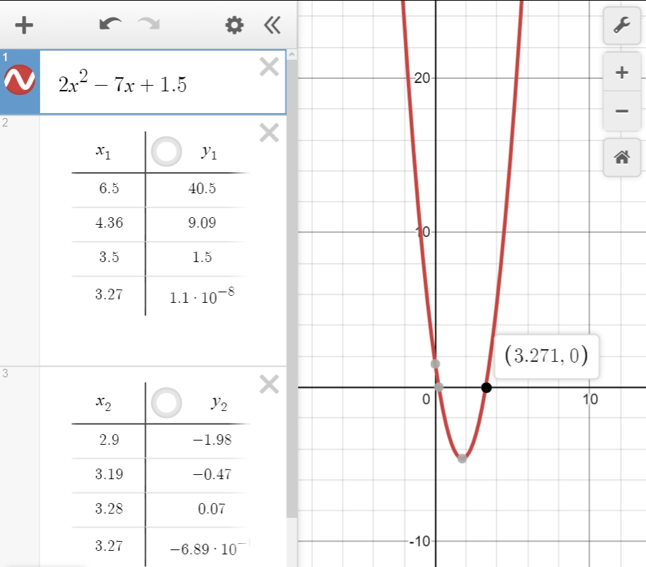  
**Postać równania oraz jedno z jego rozwiązań:**

**Czarna seria punktów oznacza kolejne rozwiązania równania nieliniowego – ostatni punkt z serii jest niewidoczny, ponieważ pokrywa się on z punktem z serii danych dla metody siecznych. Punkty pomalowane na fioletowo odpowiadają kolejnym rozwiązaniom równania metodą siecznych.**